第１章 大阪産業経済の基礎データ
大阪府は、都道府県で３番目に多い人口を抱える一大消費地であり、様々な産業が立地する産業集積地でもあります。
第１章では、大阪の産業経済の基礎的な規模の大きさを把握するために、人口や世帯数について取り上げます。
教えて！Q＆A
総務省「人口推計」
大阪府内の人口は、全国で何番目？
増えているの？減っているの？
増減しているのは、何が原因なの？
2021年10月1日現在の大阪府の人口は8,806千人（総務省「人口推計年報」）で、全国の人口の7.0％を占めています。人口では、東京都の14,010千人、神奈川県の9,236千人に次いで、大阪府は３番目に多い都道府県です（1-1参照）。
総務省の人口推計をみると、大阪府の人口は、第2次世界大戦後から高度成長期が終わる1972（昭和47）年まで、前年比で２％を超える高い率で増加してきました。その後、増加率は鈍化し、1989年以降は、前年を下回る年もみられる横ばいの状態となり、2011年以降は人口減少の傾向に変わり、今もその傾向が続いています。
大阪府の人口が減少している要因としては、少子高齢化によって出生数が死亡数を下回る自然減少があげられます。人口減少によって都市や経済の活力が奪われると、大阪へ移り住む人が減る一方で、大阪から移転する人が増え、人口減少の悪循環に陥ることが懸念されます。
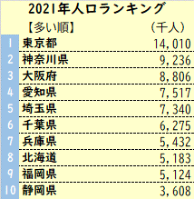 | 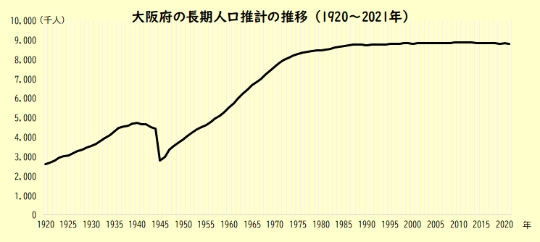

１－１ | 全国・主要都府県の人口推移
大阪産業経済の基礎データ
特徴
・ 大阪府内の人口は、都道府県の中で３番目に多く、2021年では全国の人口の7.0％を占めています。
- 大阪府内の人口は、やや減少基調にあります。

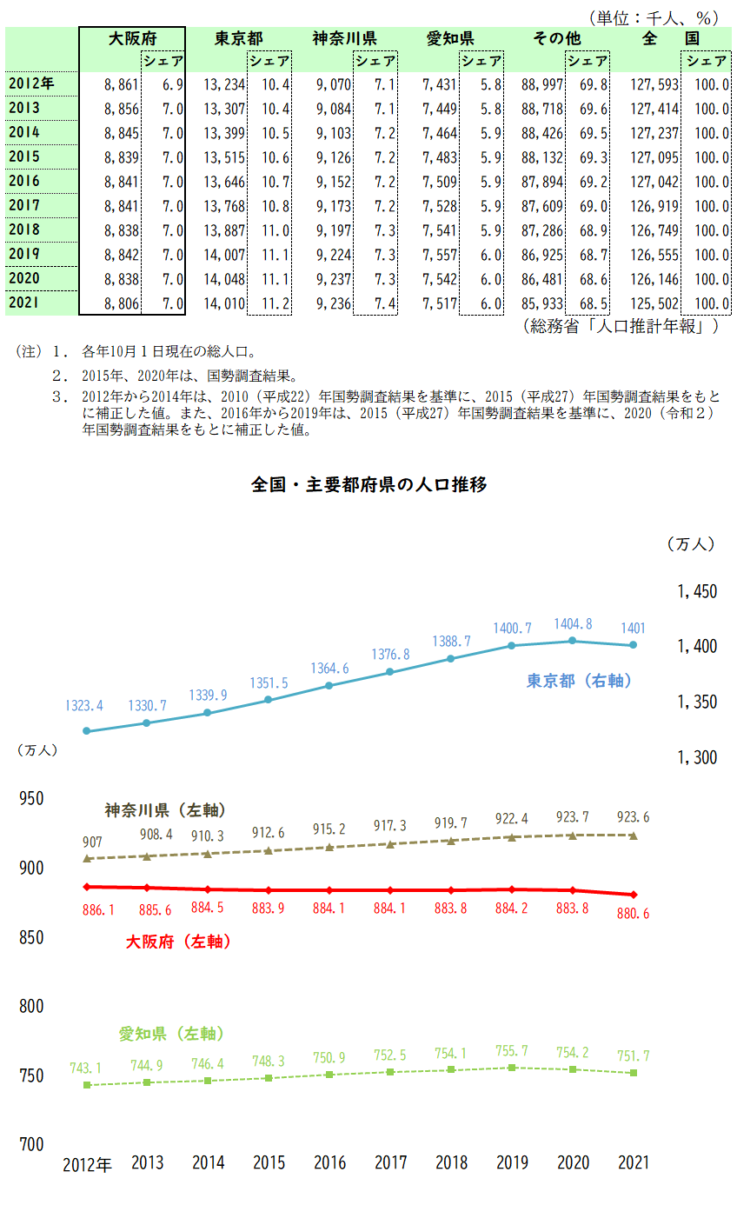
１－２ | 大阪府内の年齢別人口推移
大阪産業経済の基礎データ
特徴
- 2021年の大阪府内の年齢別人口では40歳代が最も多く、14.4％を占めています。
- 概ね10歳代以下の構成比が低下する一方で、80歳以上の構成比が上昇しています。

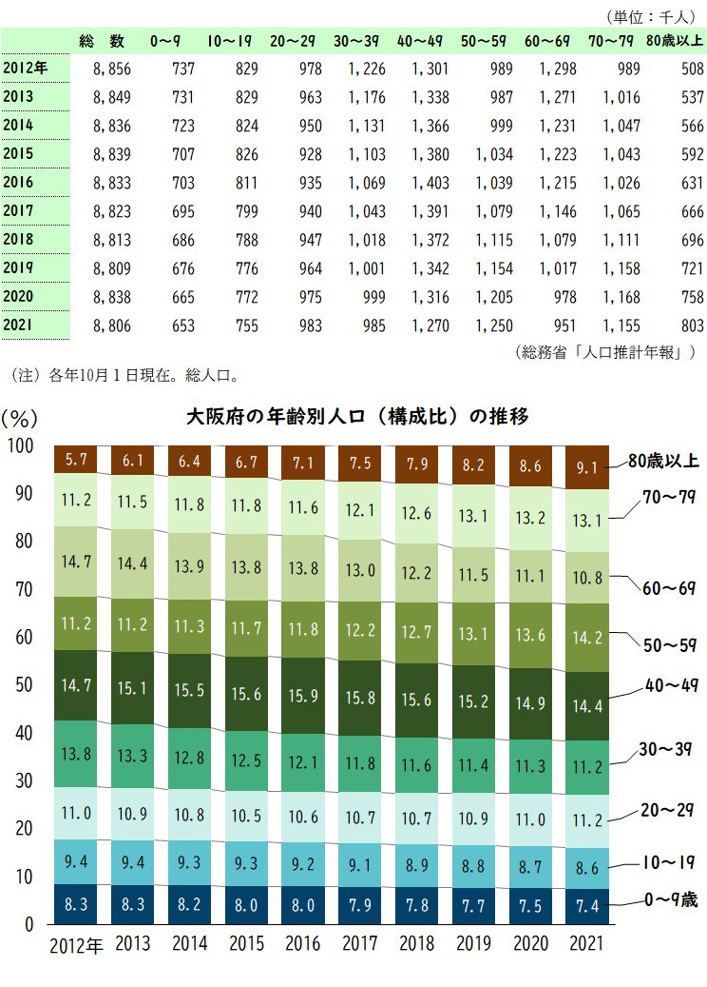
１－３  特徴 | 大阪府内地域別の人口・人口密度・昼夜間人口比率(2015年)
大阪産業経済の基礎データ
- 大阪市地域の人口が府内で最も多く、夜間人口密度は大阪府全体の2.6倍に達します。
- 大阪市地域の昼間人口は、夜間人口の1.3倍です。

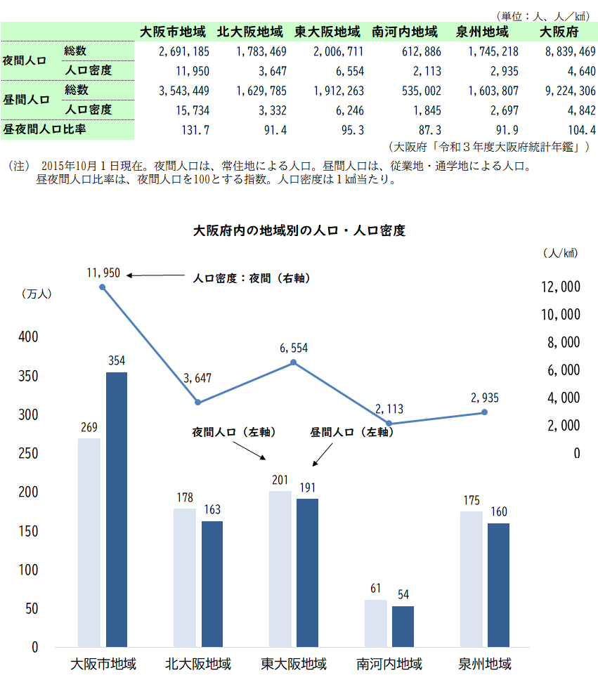
１－４ | 主要都府県の他府県からの転出入者の推移
大阪産業経済の基礎データ
特徴
- 他府県から大阪府への人口移動は７年連続の転入超過で、2021年は5,622人でした。
- 東京都の2021年の転入超過数は5,433人となり、2020年から大幅に減少しました。

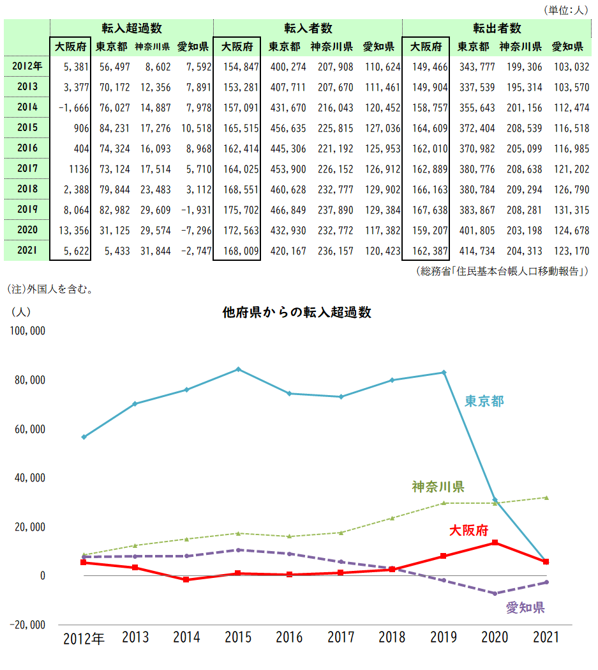

１－５ | 全国・主要都府県の世帯数推移
大阪産業経済の基礎データ
特徴
・ 大阪府の世帯数は増加傾向が続き、2020年には414万世帯になりました。
- 大阪府は、2010年に神奈川県を下回って以来、全国で３番目に多い世帯数です。

